**MCU模块集成手册**

**富士通 FFMC-16FX系列**

V0.02

2015-09-25

**发布历史：**

|  |  |  |  |
| --- | --- | --- | --- |
| **日期** | **版本** | **变更内容** | **发布者** |
| 2015-09-09 | V0.01 | 初版建立ready | Tan Fumin |
| 2015-09-25 | V0.02 | 1. 增加MCU模式控制函数 2. 增加编译选项的中模式选定 | Tan Fumin |
|  |  |  |  |
|  |  |  |  |

**目录**

1. MCU整体设计框架： 5

2. 驱动接口功能描述 7

2.1 引脚端口模块 7

2.2定时器模块 12

2.3优先级变更接口 15

2.4 PPG模块 16

2.5外部中断模块 18

2.6 ADC模块 22

2.7 DMA模块 25

2.8 UART模块 27

2.9输入捕捉(ICU)模块 31

2.10片上LCD模块 35

2.11片上IIC模块 37

2.12晶振部分 41

2.13片内时钟部分 42

2.14看门狗部分 43

2.15低压监测部分 44

2.16复位控制部分 45

2.17填充函数 46

2.18硬件配置监测部分 48

2.19主程序入口 49

3. 用户端的项目级配置操作指导 50

3.1 MCU_CFG .h的配置 51

3.2 _16FX_Start .asm的配置 51

3.3 _16FX_UsrCfg.h的配置 53

3.3.1中断嵌套开关及优先级配置 53

3.3.2 端口模块设定接口开关 55

3.3.3定时器模块设定接口开关 57

3.3.4 PPG模块设定接口开关 57

3.3.5 外部中断模块设定接口开关 58

3.3.6 ADC模块设定接口开关 59

3.3.7 DMA模块设定接口开关 59

3.3.8 UART模块设定接口开关 60

3.3.9 ICU模块设定接口开关 61

3.3.10片上LCD模块设定接口开关 61

3.3.11片上IIC模块设定接口开关 61

3.4 _16FX_UsrCfg.c的配置 63

3.4.1 端口的属性配置 64

3.4.2 定时器的属性配置 67

3.4.3 PPG的属性配置 69

3.4.4 EINT(外部中断)的属性配置 71

3.4.5 ADC的属性配置 72

3.4.6 DMA的属性配置 75

3.4.7 UART的属性配置 78

3.4.8 ICU(输入捕捉)的属性配置 81

3.4.9 片上LCD的属性配置 84

3.4.10片上IIC的属性配置 86

4. 集成过程 89

4.1 创建工程 89

4.2 编译环境设定 92

5. 开发应用过程 98

5.1 创建硬件仿真工程 98

5.2 仿真接线 101

5.3 基本仿真操作 102

5.3 程序烧录 103

5.4 程序checksum 106

6. 附录 110

# MCU整体设计框架：

**文件关系视图**

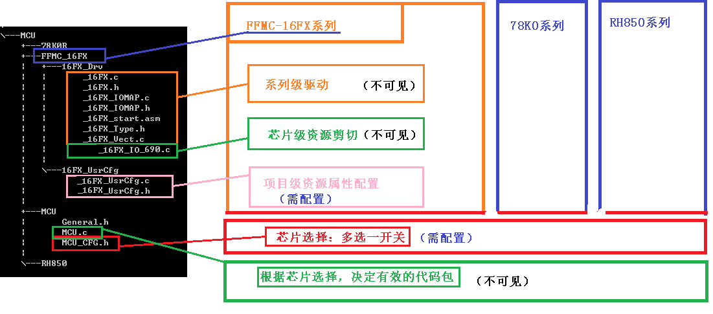

**MCU层目录**

* 1. **MCU文件夹：MCU层的对外接口定义**
     1. General.h：用于定义通用宏和字长，定义各个字长的极值
     2. MCU.c：MCU层与编译器接口，需要加入到工程编译
     3. MCU_CFG.h：MCU芯片使能定义，用于使能需要激活的MCU类型
  2. **FFMC_16FX文件夹：富士通16FX 系列的驱动包**
     1. 16FX_DRV文件夹，用于存放系列级别的驱动，原则上使用于MB966XX的所有芯片，其中_16FX_IO_6XX.c用于芯片级别的资源裁剪，此文件夹与硬件相关，用户不可见
     2. 16FX_USRCFG文件夹，用于存放用户级的硬件配置和资源模块的剪切，用户根据实际的使用情况配置相应的硬件属性

**非常重要：MCU整包的目录结构和名称不能修改，只能整体使用**

# 驱动接口功能描述

**题注：**

**所有非0的返回值代表其错误码，具体含义请参考DET.H中的定义描述**

2.1 引脚端口模块

|  |  |  |
| --- | --- | --- |
| **函数** | uint16 MCU_u16PinRead(uint16 u16PinID,uint8 *u8PinValue) | |
| **功能描述** | 读取引脚电平 | |
| **参数描述** | u16PinID | 引脚编号：  高8位掩码为PORT-ID,  低8位掩码为PIN-ID |
| *u8PinValue | 引脚电平输出的变量地址 |
| **返回值** | 函数执行结果，0时为成功 | |
| **成功条件** | 1. 引脚ID合法，即ID在_16FX.H文件的列表中 2. 引脚ID在此芯片存在 3. 此端口的数据方向为输入 | |
| **备注** |  | |

|  |  |  |
| --- | --- | --- |
| **函数** | uint16 MCU_u16PinWrite(uint16 u16PinID,uint8 u8Value) | |
| **功能描述** | 设定引脚的期望电平 | |
| **参数描述** | u16PinID | 引脚编号：  高8位掩码为PORT-ID,  低8位掩码为PIN-ID |
| u8Value | 引脚电平输出的期望值 |
| **返回值** | 函数执行结果，0时为成功 | |
| **成功条件** | 1. 引脚ID合法，即ID在_16FX.H文件的列表中 2. 引脚ID在此芯片存在 3. 此端口的数据方向为输出 4. 此端口的电平配置为可以改变 | |
| **备注** |  | |

|  |  |  |
| --- | --- | --- |
| **函数** | uint16 MCU_u16PinDirectCfg(uint16 u16PinID,uint8 u8InOut) | |
| **功能描述** | 设定引脚输入输出方向 | |
| **参数描述** | u16PinID | 引脚编号：  高8位掩码为PORT-ID,  低8位掩码为PIN-ID |
| u8InOut | 引脚输入输出的期望值 |
| **返回值** | 函数执行结果，0时为成功 | |
| **成功条件** | 1. 引脚ID合法，即ID在_16FX.H文件的列表中 2. 引脚ID在此芯片存在 3. 此端口的方向配置为可以改变 | |
| **备注** |  | |

|  |  |  |
| --- | --- | --- |
| **函数** | uint16 MCU_u16PinPullUpCfg(uint16 u16PinID,uint8 u8OnOff) | |
| **功能描述** | 设定引脚的上拉电阻 | |
| **参数描述** | u16PinID | 引脚编号：  高8位掩码为PORT-ID,  低8位掩码为PIN-ID |
| u8OnOff | 引脚引脚上拉电阻开关的期望值 |
| **返回值** | 函数执行结果，0时为成功 | |
| **成功条件** | 1. 引脚ID合法，即ID在_16FX.H文件的列表中 2. 引脚ID上拉电阻在此芯片存在 3. 此端口的上拉电阻状态的配置为可以改变 | |
| **备注** |  | |

|  |  |  |
| --- | --- | --- |
| **函数** | uint16 MCU_u16PinPullDownCfg(uint16 u16PinID,uint8 u8OnOff) | |
| **功能描述** | 设定引脚的下拉电阻 | |
| **参数描述** | u16PinID | 引脚编号：  高8位掩码为PORT-ID,  低8位掩码为PIN-ID |
| u8OnOff | 引脚引脚下拉电阻开关的期望值 |
| **返回值** | 函数执行结果，0时为成功 | |
| **成功条件** | 1. 引脚ID合法，即ID在_16FX.H文件的列表中 2. 引脚ID上拉电阻在此芯片存在 3. 此端口的下拉电阻状态的配置为可以改变 | |
| **备注** |  | |

|  |  |  |
| --- | --- | --- |
| **函数** | uint16 MCU_u16PinHighDrvCfg(uint16 u16PinID,uint8 u8OnOff) | |
| **功能描述** | 设定引脚的高驱动能力开关 | |
| **参数描述** | u16PinID | 引脚编号：  高8位掩码为PORT-ID,  低8位掩码为PIN-ID |
| u8OnOff | 引脚引脚高驱动能力开关的期望值 |
| **返回值** | 函数执行结果，0时为成功 | |
| **成功条件** | 1. 引脚ID合法，即ID在_16FX.H文件的列表中 2. 引脚ID高驱动能力开关在此芯片存在 3. 此端口的高驱动能力开关状态的配置为可以改变 | |
| **备注** |  | |

|  |  |  |
| --- | --- | --- |
| **函数** | static void MCU_vPortInit(void) | |
| **功能描述** | 设定所有端口属性的初始化状态 | |
| **参数描述** | NULL |  |
|  |  |
| **返回值** | NULL | |
| **成功条件** | NULL | |
| **备注** | 此函数只能在system main 前调用，不开放给外部 | |

2.2定时器模块

|  |  |  |
| --- | --- | --- |
| **函数** | static uint16 MCU_u16ReLoadTimerInit(void) | |
| **功能描述** | 设定所有定时器属性的初始化状态 | |
| **参数描述** | NULL |  |
|  |  |
| **返回值** | 函数执行结果，0时为成功 | |
| **成功条件** | NULL | |
| **备注** | 此函数只能在system main 前调用，不开放给外部 | |

|  |  |  |
| --- | --- | --- |
| **函数** | void MCU_vTimerIsr(uint16 u16timerID) | |
| **功能描述** | 定时器中断服务函数 | |
| **参数描述** | u16timerID | 定时器ID |
|  |  |
| **返回值** | NULL | |
| **成功条件** | NULL | |
| **备注** | 此函数只能由中断向量表调用，不开放给外部 | |

|  |  |  |
| --- | --- | --- |
| **函数** | uint16 MCU_u16ReloadTimerStartDefConf(uint16 u16TimerID) | |
| **功能描述** | 定时器以用户配置表中的默认设定值开始运行 | |
| **参数描述** | u16TimerID | 定时器ID |
|  |  |
| **返回值** | 函数执行结果，0时为成功 | |
| **成功条件** | 1. 定时器ID合法 2. 定时器存在 3. 定时中断时间不为0 4. 初始化函数已经运行 | |
| **备注** | NULL | |

|  |  |  |
| --- | --- | --- |
| **函数** | uint16 MCU_u16ReloadTimerStop(uint16 u16TimerID) | |
| **功能描述** | 定时器停止运行函数 | |
| **参数描述** | u16TimerID | 定时器ID |
|  |  |
| **返回值** | 函数执行结果，0时为成功 | |
| **成功条件** | 1. 定时器ID合法 2. 定时器存在 3. 定时中断时间不为0 | |
| **备注** | NULL | |

|  |  |  |
| --- | --- | --- |
| **函数** | uint16 MCU_u16ReloadTimerChgInterval  (uint16 u16TimerID,uint16 u16Interval_us) | |
| **功能描述** | 定时器中断时间修改函数 | |
| **参数描述** | u16TimerID | 定时器ID |
| u16Interval_us | 中断时间期望值，单位为us |
| **返回值** | 函数执行结果，0时为成功 | |
| **成功条件** | 1. 定时器ID合法 2. 定时器存在 3. 定时中断时间不为0 4. 初始化函数已经运行 5. 定时器设定中断值的配置为可改变 | |
| **备注** | 此函数调用以后，定时器将以新值并且启动计时，兼备timer start功能 | |

2.3优先级变更接口

|  |  |  |
| --- | --- | --- |
| **函数** | uint16 MCU_u16ChangeVectorPriority(uint16 u16VectNum,uint16 u16TargePri) | |
| **功能描述** | 中断优先级修改函数 | |
| **参数描述** | u16VectNum | 中断号ID |
| u16TargePri | 中断优先级期望值，0：最高，6：最低，7：不中断 |
| **返回值** | 函数执行结果，0时为成功 | |
| **成功条件** | 1. 中断号ID合法，为11到147 2. 优先级合法，为0到7 | |
| **备注** | NULL | |

* 1. PPG模块

|  |  |  |
| --- | --- | --- |
| **函数** | static uint16 MCU_u16PPGInit(void) | |
| **功能描述** | PPG模块的初始化函数 | |
| **参数描述** | NULL |  |
|  |  |
| **返回值** | 函数执行结果，0时为成功 | |
| **成功条件** | 1. 用户配置的PPG 在芯片上是合法的 | |
| **备注** | 此函数只能在system main 前调用，不开放给外部 | |

|  |  |  |
| --- | --- | --- |
| **函数** | void MCU_vPPGDeInit(void) | |
| **功能描述** | PPG模块的反初始化函数 | |
| **参数描述** | NULL |  |
|  |  |
| **返回值** | 函数执行结果，0时为成功 | |
| **成功条件** | NULL | |
| **备注** | 调用此函数以后，所有PPG设定将被清除 | |

|  |  |  |
| --- | --- | --- |
| **函数** | uint16 MCU_u16PPGSetHz(uint16 u16PPG_ID, uint16 u16Hz,uint16 u16Duty) | |
| **功能描述** | PPG通道设定函数 | |
| **参数描述** | u16PPG_ID | PPG通道ID，位于_16FX.h文件 |
| u16Hz | 目标频率 |
| u16Duty | 目标占空比 |
| **返回值** | 函数执行结果，0时为成功 | |
| **成功条件** | 1. PPG ID合法 2. PPG通道在芯片上存在 3. PPG 模块已经初始化完成 4. HZ数大于0 | |
| **备注** | 调用此函数以后，该PPG 通道将以设定值运行，占空比输入范围为0到1000（100%），超过1000按1000处理 | |

2.5外部中断模块

|  |  |  |
| --- | --- | --- |
| **函数** | static uint16 MCU_u16EINTinit(void) | |
| **功能描述** | 外部中断模块初始化函数 | |
| **参数描述** | NULL |  |
|  |  |
| **返回值** | 函数执行结果，0时为成功 | |
| **成功条件** | 1. 用户所配置的EINT在此芯片上是存在的 | |
| **备注** | 此函数只能在system main 前调用，不开放给外部 | |

|  |  |  |
| --- | --- | --- |
| **函数** | void MCU_vEINTIsr(uint16 u16EINTid) | |
| **功能描述** | 外部中断模块中断服务函数 | |
| **参数描述** | u16EINTid | 外部中断ID |
|  |  |
| **返回值** | 函数执行结果，0时为成功 | |
| **成功条件** | 1. 输入的ID号合法 | |
| **备注** | 此函数只能在中断向量表中调用，不开放给外部 | |

|  |  |  |
| --- | --- | --- |
| **函数** | static uint16 MCU_u16EINTrunControl(uint16 u16EintID, uint8 u8On_Off) | |
| **功能描述** | 外部中断模块中断服务函数 | |
| **参数描述** | u16EINTid | 外部中断ID |
| u8On_Off | 外部中断开关期望值 |
| **返回值** | 函数执行结果，0时为成功 | |
| **成功条件** | 1. 输入的ID号合法 2. ID在此芯片存在 3. EINT的触发条件配置是可以变更的 | |
| **备注** | 此函数调用以后，如果参数为开启，EINT将以新配置并且开始检测，兼备start功能，但是此接口不对外 | |

|  |  |  |
| --- | --- | --- |
| **函数** | uint16 MCU_u16EINTenable(uint16 u16EintID) | |
| **功能描述** | 外部中断通道使能函数 | |
| **参数描述** | u16EINTid | 外部中断ID |
|  |  |
| **返回值** | 函数执行结果，0时为成功 | |
| **成功条件** | 1. 输入的ID号合法 2. ID在此芯片存在 3. 通道配置是使用的 | |
| **备注** | 此函数调用以后，EINT将开始检测，兼备start功能， | |

|  |  |  |
| --- | --- | --- |
| **函数** | uint16 MCU_u16EINTdisable(uint16 u16EintID) | |
| **功能描述** | 外部中断通道停止函数 | |
| **参数描述** | u16EINTid | 外部中断ID |
|  |  |
| **返回值** | 函数执行结果，0时为成功 | |
| **成功条件** | 1. 输入的ID号合法 2. ID在此芯片存在 3. 通道配置是使用的 | |
| **备注** | NULL | |

|  |  |  |
| --- | --- | --- |
| **函数** | uint16 MCU_u16EINTchgIntCondition(uint16 u16EintID,uint8 u8NewTrigerCondition) | |
| **功能描述** | 外部中断通道触发条件设定函数 | |
| **参数描述** | u16EINTid | 外部中断ID |
| u8NewTrigerCondition | 触发条件的期望值 |
| **返回值** | 函数执行结果，0时为成功 | |
| **成功条件** | 1. 输入的ID号合法 2. ID在此芯片存在 3. 通道配置是使用的 4. 期望ID合法 | |
| **备注** | 此函数调用以后，EINT将开始检测，兼备start功能， | |

|  |  |  |
| --- | --- | --- |
| **函数** | void MCU_vEINTDeInit(void) | |
| **功能描述** | 外部中断设定清除函数 | |
| **参数描述** | NULL |  |
|  |  |
| **返回值** | NULL | |
| **成功条件** | NULL | |
| **备注** | 此函数调用以后，EINT设定将全部清除 | |

2.6 ADC模块

|  |  |  |
| --- | --- | --- |
| **函数** | static uint16 MCU_u16ADCinit(void) | |
| **功能描述** | ADC模块初始化函数 | |
| **参数描述** | NULL |  |
|  |  |
| **返回值** | 函数执行结果，0时为成功 | |
| **成功条件** | 用户配置的ADC通道在此芯片存在 | |
| **备注** | 此函数只能在system main 前调用，不开放给外部 | |

|  |  |  |
| --- | --- | --- |
| **函数** | uint16 MCU_u16ADCstart(void) | |
| **功能描述** | ADC模块转换开始函数 | |
| **参数描述** | NULL |  |
|  |  |
| **返回值** | 函数执行结果，0时为成功 | |
| **成功条件** | 1,ADC初始化已经完成 | |
| **备注** | 此函数调用以后，ADC转换将开始，完成以后自动结束， | |

|  |  |  |
| --- | --- | --- |
| **函数** | uint16 MCU_u16ADCstop(void) | |
| **功能描述** | ADC模块转换停止函数 | |
| **参数描述** | NULL |  |
|  |  |
| **返回值** | 函数执行结果，0时为成功 | |
| **成功条件** | 1,ADC初始化已经完成 | |
| **备注** | 此函数调用以后，ADC转换将结束，ADC结果将保留之前值 | |

|  |  |  |
| --- | --- | --- |
| **函数** | uint16 MCU_u16ADCgetResault(uint8 u8ChannelID, uint16 *u16AD_Resault) | |
| **功能描述** | ADC模块转换开始函数 | |
| **参数描述** | u8ChannelID | 获取ADC通道的ID值 |
| *u16AD_Resault | ADC结果的输出地址指针 |
| **返回值** | 函数执行结果，0时为成功 | |
| **成功条件** | 1. 输入的ID号合法 2. ID在此芯片存在 3. 通道配置是使用的 4. 初始化已经完成 | |
| **备注** | NULL | |

|  |  |  |
| --- | --- | --- |
| **函数** | void MCU_vADCDeInit(void) | |
| **功能描述** | ADC模块设定清除函数 | |
| **参数描述** | NULL |  |
|  |  |
| **返回值** | NULL | |
| **成功条件** | NULL | |
| **备注** | 调用此函数后，ADC模块的设定被清除，包括之前的结果也会被清0 | |

2.7 DMA模块

|  |  |  |
| --- | --- | --- |
| **函数** | static uint16 MCU_u16DMAinit(void) | |
| **功能描述** | DMA模块初始化函数 | |
| **参数描述** | NULL |  |
|  |  |
| **返回值** | 函数执行结果，0时为成功 | |
| **成功条件** | 1. ID在此芯片存在 2. 用户设定的源地址目标地址合法，在0与0xFFFFFF区间 | |
| **备注** | 此函数只能在system main 前调用，不开放给外部 | |

|  |  |  |
| --- | --- | --- |
| **函数** | uint16 MCU_u16DMAenable(uint8 u8DMAchn) | |
| **功能描述** | DMA通道使能函数 | |
| **参数描述** | u8DMAchn | 需要使能的通道ID |
|  |  |
| **返回值** | 函数执行结果，0时为成功 | |
| **成功条件** | 1. ID在此芯片存在 2. ID有配置为使用状态 3. 初始化函数已经调用 | |
| **备注** | 此函数应该在控制的中断产生之前调用 | |

|  |  |  |
| --- | --- | --- |
| **函数** | void MCU_vDMADeInit(void) | |
| **功能描述** | DMA模块设定清除函数 | |
| **参数描述** | NULL |  |
|  |  |
| **返回值** | NULL | |
| **成功条件** | NULL | |
| **备注** | 此函数调用以后，所有DMA通道将被停止 | |

2.8 UART模块

|  |  |  |
| --- | --- | --- |
| **函数** | static uint16 MCU_u16UARTinit(void) | |
| **功能描述** | UART模块初始化函数 | |
| **参数描述** | NULL |  |
|  |  |
| **返回值** | 函数执行结果，0时为成功 | |
| **成功条件** | 1. 用户配置的通道存在 2. 用户配置的参数，baudrate大于1000 | |
| **备注** | 此函数只能在system main 前调用，不开放给外部 | |

|  |  |  |
| --- | --- | --- |
| **函数** | void MCU_vUARTIsr_Tx(uint8 u8channel) | |
| **功能描述** | UART发送完成中断服务函数 | |
| **参数描述** | u8channel | 中断请求的通道ID |
|  |  |
| **返回值** | NULL | |
| **成功条件** | NULL | |
| **备注** | 此函数只能中断向量表中调用，不开放给外部 | |

|  |  |  |
| --- | --- | --- |
| **函数** | void MCU_vUARTIsr_Rx(uint8 u8channel) | |
| **功能描述** | UART接收完成中断服务函数 | |
| **参数描述** | u8channel | 中断请求的通道ID |
|  |  |
| **返回值** | NULL | |
| **成功条件** | NULL | |
| **备注** | 此函数只能中断向量表中调用，不开放给外部 | |

|  |  |  |
| --- | --- | --- |
| **函数** | uint16 MCU_u16UARTctrl(uint8 u8channel, uint8 u8TxCtrl, uint8 u8RxCtrl) | |
| **功能描述** | UART发送接收使能控制函数 | |
| **参数描述** | u8channel | 需要控制的通道ID |
| u8TxCtrl | 发送控制参数，0为禁止发送 |
| u8RxCtrl | 接收控制参数，0为禁止接收 |
| **返回值** | 函数执行结果，0时为成功 | |
| **成功条件** | 1. 用户配置的合法 2. 模块初始化函数已经调用 | |
| **备注** | NULL | |

|  |  |  |
| --- | --- | --- |
| **函数** | uint16 MCU_u16UARTsend(uint8 u8channel, uint8 *DataHead, uint16 u16SendLen) | |
| **功能描述** | UART发送完成中断服务函数 | |
| **参数描述** | u8channel | 中断请求的通道ID |
| *DataHead | 发送数据的开始地址 |
| u16SendLen | 需要发送的数据长度，单位为byte |
| **返回值** | 函数执行结果，0时为成功 | |
| **成功条件** | 1. 用户配置的通道存在且配置成使用状态 2. 初始化函数被调用 | |
| **备注** | NULL | |

|  |  |  |
| --- | --- | --- |
| **函数** | void MCU_vUARTDeInit(void) | |
| **功能描述** | UART设定清除函数 | |
| **参数描述** | NULL |  |
|  |  |
| **返回值** | NULL | |
| **成功条件** | NULL | |
| **备注** | 此函数执行以后，所有UART设定将被清除 | |

2.9输入捕捉(ICU)模块

|  |  |  |
| --- | --- | --- |
| **函数** | static uint16 MCU_u16ICUinit(void) | |
| **功能描述** | 输入捕捉模块初始化函数 | |
| **参数描述** | NULL |  |
|  |  |
| **返回值** | 函数执行结果，0时为成功 | |
| **成功条件** | 1. 用户配置的通道存在 | |
| **备注** | 此函数只能在system main 前调用，不开放给外部 | |

|  |  |  |
| --- | --- | --- |
| **函数** | void MCU_vICUIsr(uint8 u8ICUid) | |
| **功能描述** | ICU中断服务函数 | |
| **参数描述** | u8ICUid | 中断请求的通道ID |
|  |  |
| **返回值** | NULL | |
| **成功条件** | 1. 通道合法 | |
| **备注** | 此函数只能在中断向量表中调用，不开放给外部 | |

|  |  |  |
| --- | --- | --- |
| **函数** | uint16 MCU_u16ICUDetTrigCrtl(uint8 u8Channel, uint8 u8DetEdge) | |
| **功能描述** | ICU触发条件控制函数 | |
| **参数描述** | u8channel | 需要配置通道ID |
| u8DetEdge | 期望边沿值 |
| **返回值** | 函数执行结果，0时为成功 | |
| **成功条件** | 1. 用户配置的通道存在 2. 边沿ID合法 3. 通道的触发条件配置可以变更的 4. 初始化已经完成 | |
| **备注** | 此函数设定后，边沿触发将按照期望的运行 | |

|  |  |  |
| --- | --- | --- |
| **函数** | uint16 MCU_u16ICUstop(uint8 u8Channel) | |
| **功能描述** | UART发送完成中断服务函数 | |
| **参数描述** | u8channel | 需要控制的通道ID |
|  |  |
| **返回值** | 函数执行结果，0时为成功 | |
| **成功条件** | 1. 用户配置的通道存在 2. 边沿ID合法 3. 通道的触发条件配置可以变更的 4. 初始化已经完成 | |
| **备注** | NULL | |

|  |  |  |
| --- | --- | --- |
| **函数** | uint16 MCU_u16ICUstart(uint8 u8Channel,uint8 u8DetEdge) | |
| **功能描述** | UART发送完成中断服务函数 | |
| **参数描述** | u8channel | 需要控制的通道ID |
| u8DetEdge | 期望边沿值 |
| **返回值** | 函数执行结果，0时为成功 | |
| **成功条件** | 1. 用户配置的通道存在 2. 边沿ID合法 3. 通道的触发条件配置可以变更的 4. 初始化已经完成 | |
| **备注** | NULL | |

|  |  |  |
| --- | --- | --- |
| **函数** | void MCU_vICUDeInit(void) | |
| **功能描述** | ICU设定清除函数 | |
| **参数描述** | NULL |  |
|  |  |
| **返回值** | NULL | |
| **成功条件** | NULL | |
| **备注** | 此函数调用以后，ICU模块的所有设定将清0 | |

2.10片上LCD模块

|  |  |  |
| --- | --- | --- |
| **函数** | static void MCU_vLCDinit(void) | |
| **功能描述** | LCD模块初始化函数 | |
| **参数描述** | NULL |  |
|  |  |
| **返回值** | NULL | |
| **成功条件** | NULL | |
| **备注** | 此函数只能在system main 前调用，不开放给外部 | |

|  |  |  |
| --- | --- | --- |
| **函数** | uint16 MUC_u16LcdDisplayUpdate(uint8 pu8VRAMHead[], uint8 u8BuffLen) | |
| **功能描述** | LCD显示更新函数 | |
| **参数描述** | pu8VRAMHead[] | 需要显示的信息头地址 |
| u8BuffLen | 显示数据的总长度 |
| **返回值** | 函数执行结果，0时为成功 | |
| **成功条件** | 1. 初始化函数已经被调用 2. 数据长度不能超过中的VRAM长度 | |
| **备注** | 此函数只是更新VRAM，具体显示真值表处理由上层给出，  VRAM信息与引脚信息对应关系如下： | |

2.11片上IIC模块

|  |  |  |
| --- | --- | --- |
| **函数** | static uint16 MCU_u16IICinit(void) | |
| **功能描述** | IIC模块初始化函数 | |
| **参数描述** | NULL |  |
|  |  |
| **返回值** | 函数执行结果，0时为成功 | |
| **成功条件** | 1. 用户配置的通道存在 2. IIC的用户设定是合理的 | |
| **备注** | 此函数只能在system main 前调用，不开放给外部 | |

|  |  |  |
| --- | --- | --- |
| **函数** | uint16 MCU_u16IIC_MasterStartCondition(uint8 u8I2C_masterID) | |
| **功能描述** | 起始条件使能函数 | |
| **参数描述** | u8I2C_masterID | 产生起始条件的通道ID |
|  |  |
| **返回值** | 函数执行结果，0时为成功 | |
| **成功条件** | 1. 初始化函数已经被执行 2. 起始条件没有重复申请 3. 总线处于ready状态 | |
| **备注** | NULL | |

|  |  |  |
| --- | --- | --- |
| **函数** | uint16 MCU_u16IIC_MasterStopCondition(uint8 u8I2C_masterID) | |
| **功能描述** | 结束条件使能函数 | |
| **参数描述** | u8I2C_masterID | u8I2C_masterID |
|  |  |
| **返回值** | 函数执行结果，0时为成功 | |
| **成功条件** | NULL | |
| **备注** | NULL | |

|  |  |  |
| --- | --- | --- |
| **函数** | uint16 MCU_u16IIC_MasterSend(uint8 u8I2C_masterID,uint8 u8SalveDevice_index, uint8 pDataHead[], uint16 u16Lenth) | |
| **功能描述** | IIC主节点发送请求函数 | |
| **参数描述** | u8I2C_masterID | 需要发送的通道ID |
| u8SalveDevice_index | 目标从节点的ID |
| pDataHead[] | 需要发送的数据头地址 |
| u16Lenth | 需要发送的数据长度 |
| **返回值** | 函数执行结果，0时为成功 | |
| **成功条件** | 1. 总线已经初始化 2. 子ID输入合法 | |
| **备注** | 只适用主节点发送数据，如果期间发送有错误，则数据发送完成以后，会调用用户配置的错误处理函数，而不管是否有错误产生，发送完成都会调用用户配置的发送完成服务函数 | |

|  |  |  |
| --- | --- | --- |
| **函数** | uint16 MCU_u16IIC_MasterSend(uint8 u8I2C_masterID,uint8 u8SalveDevice_index, uint8 pDataHead[], uint16 u16Lenth) | |
| **功能描述** | IIC主节点请求接收数据函数 | |
| **参数描述** | u8I2C_masterID | 需要接收数据的通道ID |
| u8SalveDevice_index | 目标从节点的ID |
| pDataHead[] | 存储数据的头地址 |
| u16Lenth | 需要接收的数据长度 |
| **返回值** | 函数执行结果，0时为成功 | |
| **成功条件** | 1. 总线已经初始化 2. 子ID输入合法 | |
| **备注** | 只适用主节点接收数据，如果期间有错误，会调用用户配置的错误处理函数，而不管是否有错误产生，当接收到数据时，都会调用用户配置的接收服务函数 | |

|  |  |  |
| --- | --- | --- |
| **函数** | void MCU_vIICIsr(uint8 u8Channel) | |
| **功能描述** | IIC中断服务函数 | |
| **参数描述** | u8channel | 中断请求的通道ID |
|  |  |
| **返回值** | NULL | |
| **成功条件** | NULL | |
| **备注** | 此函数只能在中断向量表中调用，不开放给外部 | |

2.12晶振部分

|  |  |  |
| --- | --- | --- |
| **函数** | static void MCU_vOscInit(void) | |
| **功能描述** | 物理晶振初始化函数 | |
| **参数描述** | NULL |  |
|  |  |
| **返回值** | NULL | |
| **成功条件** | NULL | |
| **备注** | 此部分在asm部分已经完成,  此函数只能在system main 前调用，不开放给外部 | |

2.13片内时钟部分

|  |  |  |
| --- | --- | --- |
| **函数** | static void MCU_vClockInit(void) | |
| **功能描述** | CPU内部时钟分配初始化函数 | |
| **参数描述** | NULL |  |
|  |  |
| **返回值** | NULL | |
| **成功条件** | NULL | |
| **备注** | 此部分在asm部分已经完成  此函数只能在system main 前调用，不开放给外部 | |

2.14看门狗部分

|  |  |  |
| --- | --- | --- |
| **函数** | static void MCU_vWatchDogInit(void) | |
| **功能描述** | 软件看门狗初始化函数 | |
| **参数描述** | NULL |  |
|  |  |
| **返回值** | NULL | |
| **成功条件** | NULL | |
| **备注** | 此部分在asm部分已经完成  此函数只能在system main 前调用，不开放给外部 | |

|  |  |  |
| --- | --- | --- |
| **函数** | void MCU_vWatchDogClean(void) | |
| **功能描述** | 软件看门狗喂狗函数 | |
| **参数描述** | NULL |  |
|  |  |
| **返回值** | NULL | |
| **成功条件** | NULL | |
| **备注** | 此函数调用周期必须小于看门狗复位时间周期，否则MCU将会重启 | |

2.15低压监测部分

|  |  |  |
| --- | --- | --- |
| **函数** | static void MCU_vLowVoltDetectInit(void) | |
| **功能描述** | 低压监测模块初始化函数 | |
| **参数描述** | NULL |  |
|  |  |
| **返回值** | NULL | |
| **成功条件** | NULL | |
| **备注** | 此函数只能在system main 前调用，不开放给外部  调用此部分函数以后，如果供电低压低于设定值，MCU将重启，具体参数如图 | |

2.16复位控制部分

|  |  |  |
| --- | --- | --- |
| **函数** | void MCU_vReset(void) | |
| **功能描述** | MCU软件强制复位函数 | |
| **参数描述** | NULL |  |
|  |  |
| **返回值** | NULL | |
| **成功条件** | NULL | |
| **备注** | 调用此部分函数以后，MCU将重启 | |

2.17填充函数

|  |  |  |
| --- | --- | --- |
| **函数** | void MCU_vNotExpINT(void)  void MCU_vNotExpINT_u8(uint8 u8Dummy)  void MCU_vNotExpINT_u32_8(uint32 u32Dummy,uint8 u8DUMMY) | |
| **功能描述** | 中断服务函数填充 | |
| **参数描述** |  |  |
|  |  |
| **返回值** | NULL | |
| **成功条件** | NULL | |
| **备注** | 此部分函数用于用户设定的结构体填充，无特定意义 | |

2.18 MCU运行模式控制函数

|  |  |  |
| --- | --- | --- |
| **函数** | uint16 MCU_u16RunModeCtrl(uint8 u8ExpMode, uint8 u8PinHighZ ) | |
| **功能描述** | MCU运行模式的控制 | |
| **参数描述** | u8ExpMode | 期望MCU运行的模式：  0：正常模式  1：sleep 模式 –>只是切断CPU的时钟，其他时钟正常运行  2：Timer 模式 –>切断CPU时钟，配置使用的时钟正常运行，其他时钟全部被切断  3：stop 模式->切断CPU时钟和所有运行时钟，包含OSC等，退出stop模式时，CPU自动等待时钟稳定以后才执行下一条指令 |
| u8PinHighZ | 期望的引脚状态：  0：保持输出当前的引脚高低状态  1：所有的引脚设定成高阻态 |
| **返回值** | 函数运行结果，0为成功 | |
| **成功条件** | 输入模式合法 | |
| **备注** | 调用此部分函数以后，CPU将停止执行指令，MCU将进入相应的模式，除非复位或者中断唤醒MCU | |

2.18硬件配置监测部分

|  |  |  |
| --- | --- | --- |
| **函数** | static void MCU_vHWConfigCheck(void) | |
| **功能描述** | 硬件配置项监测 | |
| **参数描述** | NULL |  |
|  |  |
| **返回值** | NULL | |
| **成功条件** | NULL | |
| **备注** | 此函数只能在system main 前调用，不开放给外部  此函数用于监测生产线烧录时的配置项是否有烧录成功，如果配置项没有烧录，则MCU不开机 | |

2.19主程序入口

|  |  |  |
| --- | --- | --- |
| **函数** | void main(void) | |
| **功能描述** | C程序的入口函数 | |
| **参数描述** | NULL |  |
|  |  |
| **返回值** | NULL | |
| **成功条件** | NULL | |
| **备注** | 1. 此函数为C程序入口，不可以退出此函数 2. 需要使用外部APP入口函数 void SYS_vMainLoop(void)，用于从MCU层转换到其他层 | |

# 用户端的项目级配置操作指导

**用户根据实际情况配置相应以下4个文件：**

|  |  |
| --- | --- |
| 文件名称 | 文件功能描述 |
| MCU_CFG.h | MCU类型选择，  根据实际使用的MCU类型，定义相关的宏的值，即可使能相应的MCU相关的所有文件 |
| _16FX_Start.asm | 启动选项配置（慎重修改）  用于配置最基础的硬件环境，只能修改3.2章节的值，其他均使用限制值 |
| _16FX_UsrCfg.h | MCU功能模块开关  用于使能相关的模块资源，根据实际需要打开相应的开关即可使能该功能，为了减小编译代码，没有使用的功能请关闭！ |
| _16FX_UsrCfg.c | MCU功能模块的具体设定值  此文件用于配置各个模块的用户需求，用于设定各个功能模块的使用属性，根据实际项目需求，填写相关属性即可 |

**下面具体介绍：**

3.1 MCU_CFG .h的配置

根据实际配置使用的芯片：如使用MB96693，则配置如下

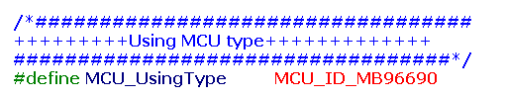

3.2 _16FX_Start .asm的配置

1. 堆栈大小设定

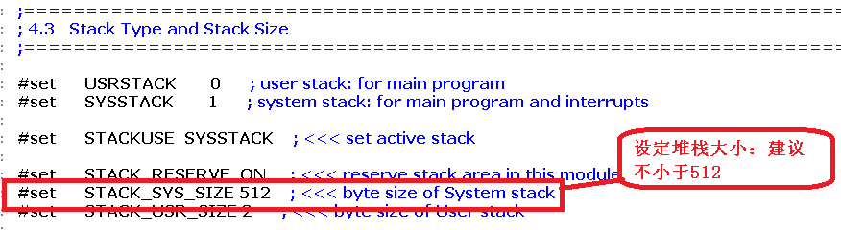

1. 物理晶振设定和时钟组设定

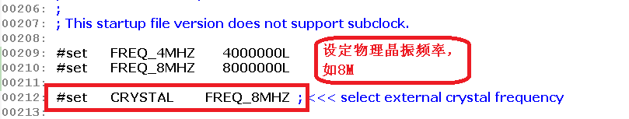

1. 看门狗复位时间设定

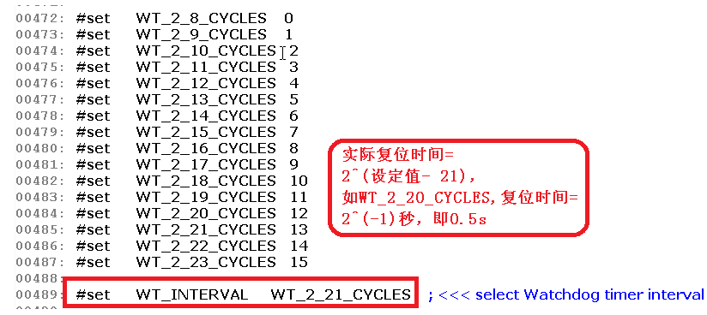

3.3 _16FX_UsrCfg.h的配置

**题注：**

**在满足功能需求的情况下，此文件的设定数据请尽可能多的配置关闭以减小代码空间消耗**

**1u = 功能开启**

**0u = 功能关闭**

3.3.1中断嵌套开关及优先级配置

|  |  |
| --- | --- |
| **配置项：**  **功能对象：** |  |
| **如果需要使用中断嵌套，请将此定义为 1u，否则定义为0u，**  **注：此配置项用于中断服务是否可以被更高优先级的中断抢占，如果打开此配置，则中断的抢占根据用户配置的各个中断号的优先级进行，此时中断越高优先级响应的越快，但是堆栈要求会更高一些，如果关闭此配置，则中断配置的优先级除非是7级（不中断），否则中断服务将独占CPU资源，直到中断完成。** |

|  |  |
| --- | --- |
| **配置项：**  **功能对象：** |  |
| **如果需要改变中断的优先级，请打开此定义，对应函数为**  **注：中断优先级设定只有在中断嵌套使能的情况下才有实际作用** |

3.3.2 端口模块设定接口开关

|  |  |
| --- | --- |
| **配置项：**  **功能对象：** |  |
| **整个port model的开个，要使用引脚功能，请开启此定义** |

|  |  |
| --- | --- |
| **配置项：**  **功能对象：** |  |
| **如果需要操作端口，请开启此定义，对应接口函数为：** |

|  |  |
| --- | --- |
| **配置项：**  **功能对象：** |  |
| **如果需要确认输出引脚是否输出成功，请开启此定义，**  **注：如果开启此功能，则输出期望值与实际引脚值不一样时，将报错，此选项默认为关闭，非必要时请不要开启** |

|  |  |
| --- | --- |
| **配置项：**  **功能对象：** |  |
| **如果需要端口方向的控制接口，请开启此定义，对应函数为：** |

|  |  |
| --- | --- |
| **配置项：**  **功能对象：** |  |
| **如果需要控制上拉电阻配置，请开启此定义，对应函数为：** |

|  |  |
| --- | --- |
| **配置项：**  **功能对象：** |  |
| **如果需要控制下拉电阻配置，请开启此定义，对应函数为：** |

|  |  |
| --- | --- |
| **配置项：**  **功能对象：** |  |
| **如果需要控制大电流驱动配置，请开启此定义，对应函数为：** |

3.3.3定时器模块设定接口开关

|  |  |
| --- | --- |
| **配置项：**  **功能对象：** |  |
|  | **如果要使用定时器模块，请开启此定义** |

|  |  |
| --- | --- |
| **配置项：**  **功能对象：** |  |
| **如果需要更改定时器周期接口，请开启此定义，对应函数为：** |

3.3.4 PPG模块设定接口开关

|  |  |
| --- | --- |
| **配置项：**  **功能对象：** |  |
| **如果要使用PPG模块，请开启此定义** |

|  |  |
| --- | --- |
| **配置项：**  **功能对象：** |  |
| **如果需要清除所有PPG设定的接口，请开启此定义，对应函数为：** |

3.3.5 外部中断模块设定接口开关

|  |  |
| --- | --- |
| **配置项：**  **功能对象：** |  |
| **如果要使用外部中断模块，请开启此定义** |

|  |  |
| --- | --- |
| **配置项：**  **功能对象：** |  |
| **如果需要改变外部中断触发条件的接口，请开启此定义，对应函数为：** |

|  |  |
| --- | --- |
| **配置项：**  **功能对象：** |  |
| **如果需要外部中断开关控制的接口，请开启此定义，对应函数为：** |

|  |  |
| --- | --- |
| **配置项：**  **功能对象：** |  |
| **如果需要清除所有外部中断设定的接口，请开启此定义，对应函数为：** |

3.3.6 ADC模块设定接口开关

|  |  |
| --- | --- |
| **配置项：**  **功能对象：** |  |
| **如果需要使用ADC模块，请开启此定义** |

|  |  |
| --- | --- |
| **配置项：**  **功能对象：** |  |
| **如果需要清除所有ADC设定的接口，请开启此定义，对应函数为：** |

3.3.7 DMA模块设定接口开关

|  |  |
| --- | --- |
| **配置项：**  **功能对象：** |  |
| **如果需要使用DMA模块，请开启此定义** |

|  |  |
| --- | --- |
| **配置项：**  **功能对象：** |  |
| **如果需要使用DMA模式的ADC转换，请开启此定义**  **注：开启此功能可以减少ADC中断次数** |

|  |  |
| --- | --- |
| **配置项：**  **功能对象：** |  |
| **如果需要清除所有DMA设定的接口，请开启此定义，对应函数为：** |

3.3.8 UART模块设定接口开关

|  |  |
| --- | --- |
| **配置项：**  **功能对象：** |  |
| **如果需要UART模块，请开启此定义** |

|  |  |
| --- | --- |
| **配置项：**  **功能对象：** |  |
| **如果需要清除所有UART设定的接口，请开启此定义，对应函数为：** |

3.3.9 ICU模块设定接口开关

|  |  |
| --- | --- |
| **配置项：**  **功能对象：** |  |
| **如果需要使用输入捕捉模块，请开启此定义** |

3.3.10片上LCD模块设定接口开关

|  |  |
| --- | --- |
| **配置项：**  **功能对象：** |  |
| **如果需要使用片上LCD驱动模块，请开启此定义** |

3.3.11片上IIC模块设定接口开关

|  |  |
| --- | --- |
| **配置项：**  **功能对象：** |  |
| **如果需要使用片上IIC模块，请开启此定义** |

|  |  |
| --- | --- |
| **配置项：**  **功能对象：** |  |
| **此开关用于定义在一个IIC总线网络上所挂载的从节点个数，如果IIC模块开启，此选项不能小于1u** |

* 1. _16FX_UsrCfg.c的配置

**重要：**

* + - 1. 此文件应用外部的接口，如函数，全局变量等，不要包含头文件，只要使用extern 来引用，如：

extern uint8 u8TestValue;

extern void TestFunction(void);

* + - 1. 各个属性的配置，如果无特别说明，请使用给定的定义值进行填充，不要随意使用其他值
    1. 端口的属性配置

**题注：**

1，如果芯片没有对应的引脚，请将其填充为：



2，如果引脚没有使用而直接下拉到地，请将其填充为：



属性中对应的属性项是否能改变是指能否通过相应的驱动接口改变该属性，如果配置成属性不能改变而使用相应接口试图修改，为安全起见，会报告成系统错误，

PS：项目中不修改的属性项应该配置成LOCK属性，

**需要配置属常量属性表：**

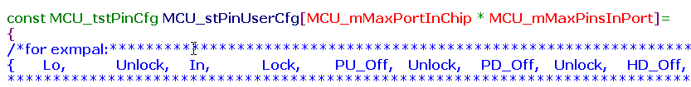

**各个属性说明如下：**

|  |  |  |
| --- | --- | --- |
| **属性列表** | **功能描述** | **可设定值** |
|  | 引脚复位时的默认输出值  引脚电平是否可以被改变，  注：  当引脚设定为输入时，此值无效  如果引脚值无需修改，设为LOCK | 引脚电平：  是否能更改 |
|  | 引脚复位时的默认输入输出状态  引脚数据方向是否可以被改变， | 方向：  是否能更改 |
|  | 引脚上拉电阻复位时的默认状态  引脚上拉电阻配置是否可以被改变， | 开关配置：  是否能更改 |
|  | 引脚下拉电阻复位时的默认状态  引脚下拉电阻配置是否可以被改变， | 开关配置：  是否能更改 |
|  | 引脚大电流驱动复位时的默认状态  引脚大电流驱动配置是否可以被改变， | 开关配置：  是否能更改 |
|  | 数据填充位 |  |

**模块运行过程：**

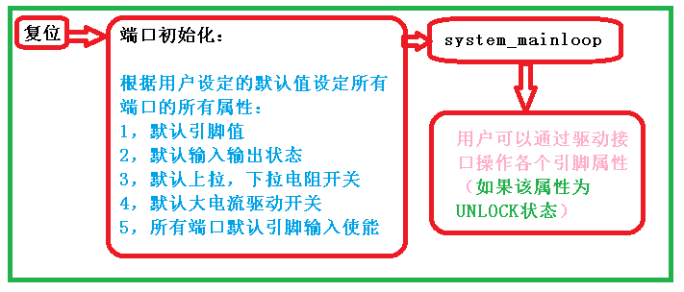

* + 1. 定时器的属性配置

**题注：**

1. 如果定时器在芯片是不存在，请将其填充为



1. 如果定时器没有使用，请将其填充为



**需要配置的常量属性表：**

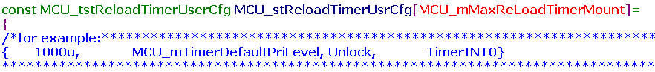

**各个属性说明如下：**

|  |  |  |
| --- | --- | --- |
| **属性列表** | **功能描述** | **可设定值** |
|  | 定时器默认的中断周期时间，单位为us | 0x0000---->0xFFFF  微秒(us) |
|  | 定时器的默认优先级 | 0--->7,  0为最高优先级，  6为最低优先级  7为不中断 |
|  | 定时器的周期是否能改变 | 是否能更改 |
|  | 定时器中断服务函数 | 为客户需求配置的回调函数，函数形式为：  Void FUNCITON(void) |

**模块运行过程：**

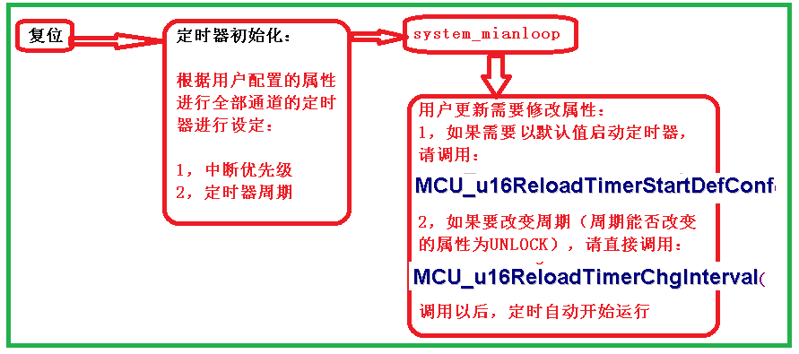

* + 1. PPG的属性配置

**题注：**

1. 如果PPG在芯片是不存在，请将其填充为



1. 如果PPG没有使用，请将其填充为



**需要配置的常量属性表：**

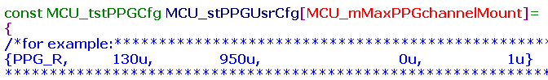

**各个属性说明如下：**

|  |  |  |
| --- | --- | --- |
| **属性列表** | **功能描述** | **可设定值** |
|  | PPG输出的引脚选择 | 分别对应同个通道不同引脚输出的选择 |
|  | PPG默认输出频率 | 理论值范围：  16Hz--->1MHz  频率越高，占空比的误差越大 |
|  | PPG默认输出的占空比 | 0--->1000  实际占空比输出=  this_value / 10  即输入1000时，实际输出占空比为100%,输入超过1000按1000处理 |
|  | PPG的频率是否可以改变 | 是否能更改 |
|  | PPG的占空比是否能改变 | 是否能更改 |

**模块运行过程：**

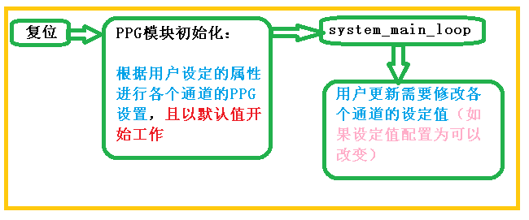

* + 1. EINT(外部中断)的属性配置

**题注：**

1. 如果EINT在芯片是不存在，请将其填充为



1. 如果EINT没有使用，请将其填充为



**需要配置的常量属性表：**

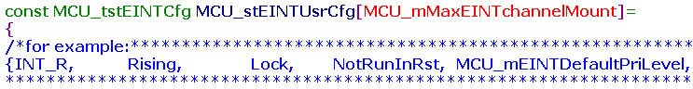

**各个属性说明如下：**

|  |  |  |
| --- | --- | --- |
| **属性列表** | **功能描述** | **可设定值** |
|  | EINT的输入引脚选择 | 分别对应同个通道不同引脚输输入的选择 |
|  | EINT默认的触发条件 | 如果EINT检测到所配置的触发条件，将产生相应的EINT中断请求 |
|  | EINT触发条件是否可以改变 | 是否能更改 |
|  | EINT复位以后是否就开始检测 | 当设定为RunInRst时，模块初始化以后，EINT就开始工作 |
|  | EINT的中断优先级 | 0--->7,  0为最高优先级，  6为最低优先级  7为不中断 |
|  | EINT中断服务函数 | 为客户需求配置的回调函数，函数形式为：  Void FUNCITON(void) |

**模块运行过程：**

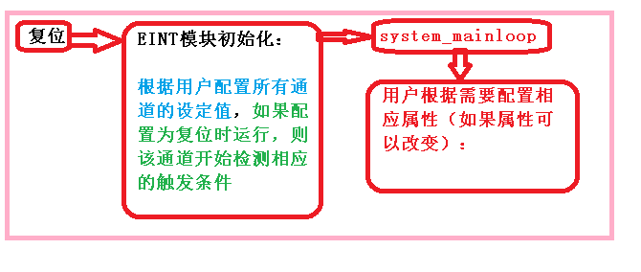

* + 1. ADC的属性配置

**需要配置的常量属性表：**

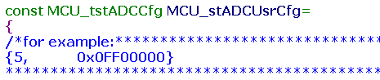

**各个属性说明如下：**

|  |  |  |
| --- | --- | --- |
| **属性列表** | **功能描述** | **可设定值** |
|  | ADC的中断优先级 | 0--->6,  0为最高优先级，  6为最低优先级  注：此系列芯片的ADC默认只支持中断方式，以减少程序运行的时间 |
|  | 需要使用到的ADC通道掩码 | 如果ADC通道需要使用，请将对应的配置bit置1，  如果不使用该通道或者该通道不存在，则请将对应bit置0  掩码顺序位：  Bit31---->bit0 |

**模块运行过程：**

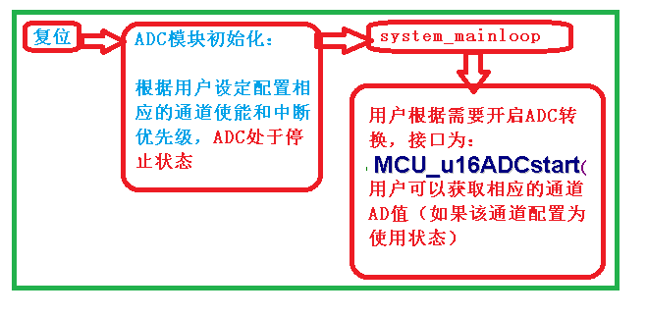

* + 1. DMA的属性配置

**题注：**

1. 如果DMA在芯片是不存在的，请将其填充为



1. 如果EINT没有使用，请将其填充为



1. DMA通道0默认配置了ADC中断，用于监控ADC采样完成，如果开启了，则ADC中断将会以DMA方式进行，如果有需要配置为其他设定，可以将修改，但是ADC原有的配置开关需要置0U



1. 使用配置时，通用RAM的地址必须使用__far 型，否则编译或者数据存取将出错

**需要配置的常量属性表：**

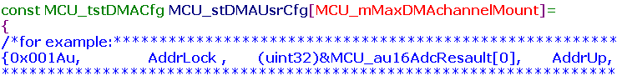

**各个属性说明如下：**

|  |  |  |
| --- | --- | --- |
| **属性列表** | **功能描述** | **可设定值** |
|  | 源数据地址 | 0-->0xFFFFFF |
|  | 源数据地址变化类型 | 地址变化设定为递增型或者不变型 |
|  | 目标数据地址 | 0-->0xFFFFFF |
|  | 目标数据地址变化类型 | 地址变化设定为递增型或者不变型 |
|  | 数据传输单位 | 设定传输单位为byte或者word |
|  | 传输数据的总长度，单位为多少个byte | 0-->0xFFFF |
|  | DMA所监控的中断号 | 11-->147  在合理的中断号范围内 |

**模块运行过程：**

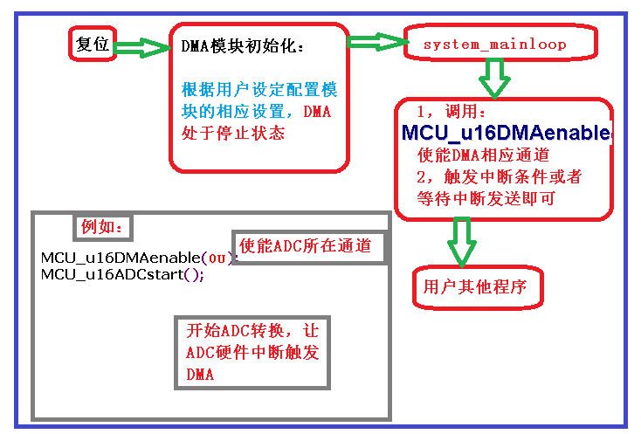

* + 1. UART的属性配置

**题注：**

1. 如果UART在芯片是不存在的，请将其填充为



1. 如果UART没有使用，请将其填充为



**需要配置的常量属性表：**

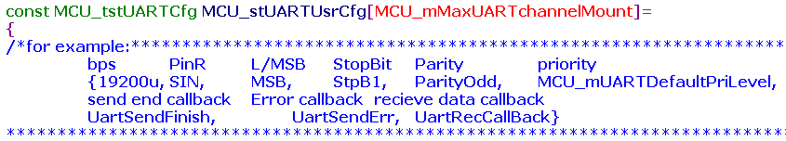

**各个属性说明如下：**

|  |  |  |
| --- | --- | --- |
| **属性列表** | **功能描述** | **可设定值** |
|  | 通道的波特率 | 1000-->0xFFFF,  波特率越高，误差越大 |
|  | UART通道的引脚组选择 | 用于配置有多个引脚组可以选择的通道 |
|  | 数据传输的方向 |  |
|  | 停止位个数选择 | 分别代表一个停止位和两个停止位 |
|  | 校验位选择 | 分别代表奇检验，偶检验和无校验 |
|  | 中断默认优先级 | 0--->7,  0为最高优先级，  6为最低优先级  7为不中断 |
|  | 发送完成回调函数 | 数据发送完成时，会调用此函数，函数形式为：  Void FUNCTION(void)  注：即使发送过程有错误，也会继续发送数据，完成时先调用错误回调函数再调用发送完成函数 |
|  | 错误回调函数 | 当发送或者接收过程有错误产生时，在调用发送完成或者接收完成回调函数前会调用此函数，函数形式为：  Void FUNCTION(uint8 ErrID) |
|  | 接收回调函数 | UART接收到每一个byte数据时，会调用此函数，函数形式为：  Void FUNCTION(uint8 RecData) |

**模块运行过程：**

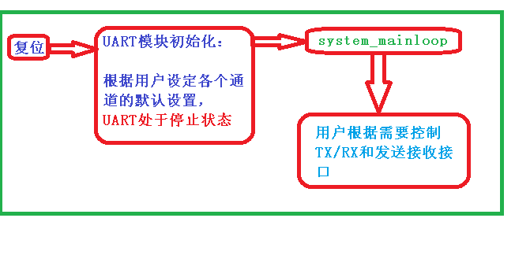

* + 1. ICU(输入捕捉)的属性配置

**题注：**

1. 如果ICU在芯片是不存在的，请将其填充为



1. 如果ICU没有使用，请将其填充为



**需要配置的常量属性表：**

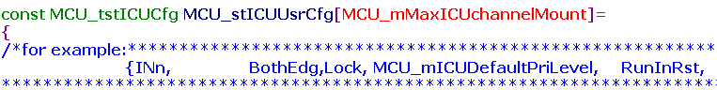

**各个属性说明如下：**

|  |  |  |
| --- | --- | --- |
| **属性列表** | **功能描述** | **可设定值** |
|  | ICU通道的引脚组选择 | 用于配置有多个引脚组可以选择的通道 |
|  | 捕捉边沿的条件 | 分别代表触发ICU中断的边沿条件 |
|  | 边沿配置更改使能 | 是否能更改 |
|  | 中断默认优先级 | 0--->7,  0为最高优先级，  6为最低优先级  7为不中断 |
|  | ICU复位以后是否就开始检测 | 当设定为RunInRst时，模块初始化以后，ICU就开始工作 |
|  | ICU回调函数 | 当ICU检测到相应边沿时会调用此函数，函数形式为：  Void FUNCTION  (uint32 u32time,uint8 u8level)  u32time：此处周期的时间长度，单位为us，微秒  u8level：代表电平时间，  1为高电平，0为低电平， |

**模块运行过程：**

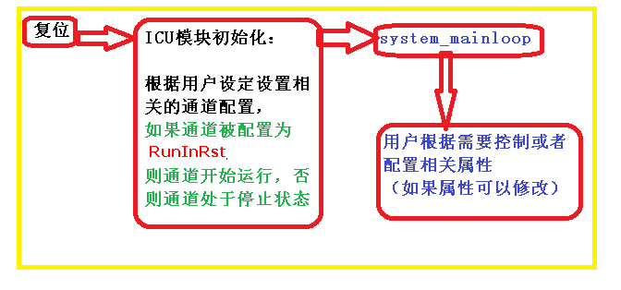

* + 1. 片上LCD的属性配置

**需要配置的常量属性表：**

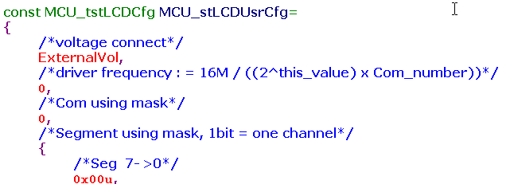

**各个属性说明如下：**

|  |  |  |
| --- | --- | --- |
| **属性列表** | **功能描述** | **可设定值** |
|  | LCD分压的解法 | 用于配置LCD电压的接法，为使用内部分压方式和使用外部分压方式 |
|  | 配置LCD的显示频率 | 实际的LCD显示频率为： |
|  | 实际使用的COM引脚数目 | 分别代表2个，3个，4个COM引脚使能 |
|  | 实际使用的SEG引脚掩码 | 为一个数组掩码，一个bit代表一个SEG引脚使能，  如果引脚使用为SEG脚，请在对应的bit置1  如果对应的SEG脚没有使用或者不存在，请置0 |

**模块运行过程：**

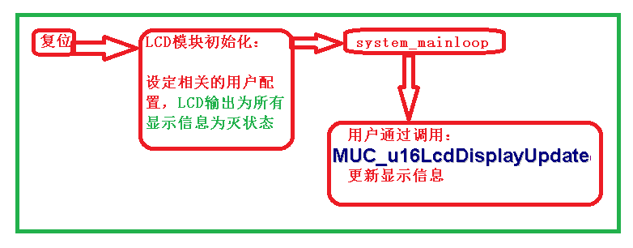

* + 1. 片上IIC的属性配置

**题注：**

1. 如果IIC没有使用，请将其填充为



2，如果IIC在芯片是不存在的，请将其填充为



**需要配置的常量属性表：**

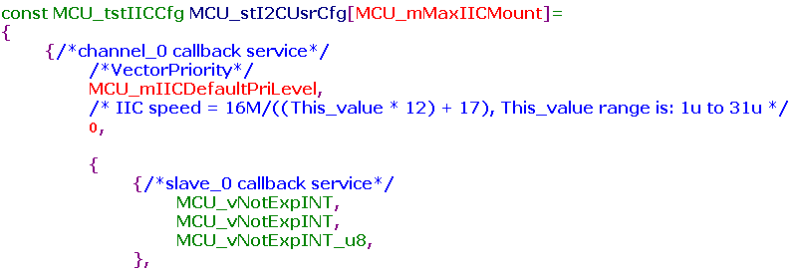

**各个属性说明如下：**

|  |  |  |
| --- | --- | --- |
| **属性列表** | **功能描述** | **可设定值** |
|  | 中断优先级 | 0--->7,  0为最高优先级，  6为最低优先级  7为不中断 |
|  | IIC的速率配置 | 0到31  用于配置IIC的传输速率，实际速率为： |
|  | IIC发送完成回调函数 | 当IIC发送任务完成以后，会调用此函数，函数形式为：  Void FUNCTION(void)  注：即使发送过程有错误，也会继续发送数据，完成时先调用错误回调函数再调用发送完成函数 |
|  | IIC接收完成回调函数 | 当IIC接收任务完成以后，会调用此函数，函数形式为：  Void FUNCTION(void)  注：即使接收过程有错误，也会继续接收数据，完成时先调用错误回调函数再调用接收完成函数 |
|  | 错误回调函数 | 当发送或者接收过程有错误产生时，在调用发送完成或者接收完成回调函数前会调用此函数，函数形式为：  Void FUNCTION(uint8 ErrID) |

**模块运行过程：**

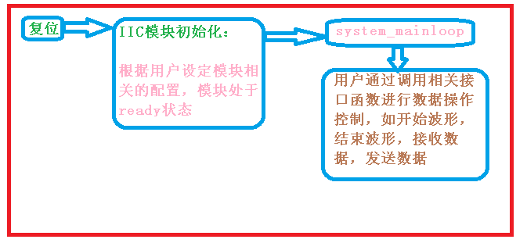

# 集成过程

4.1 创建工程

1. 打开



1. 创建一个新工程

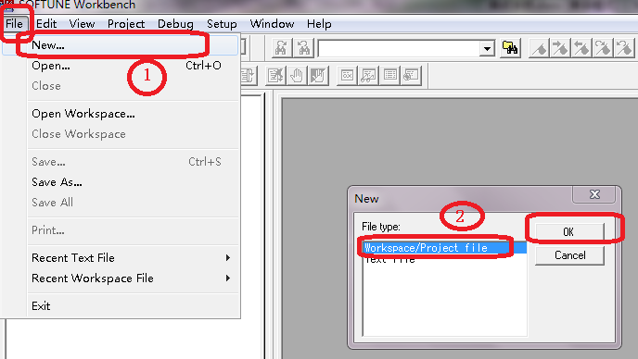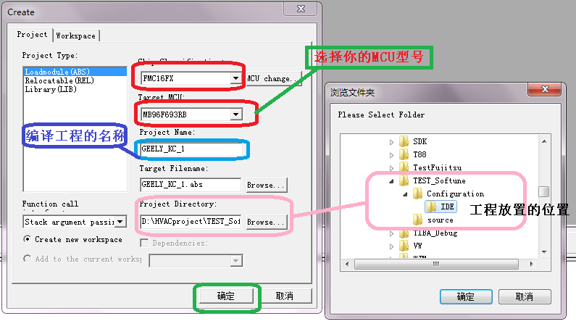

1. 创建子模块目录文件夹

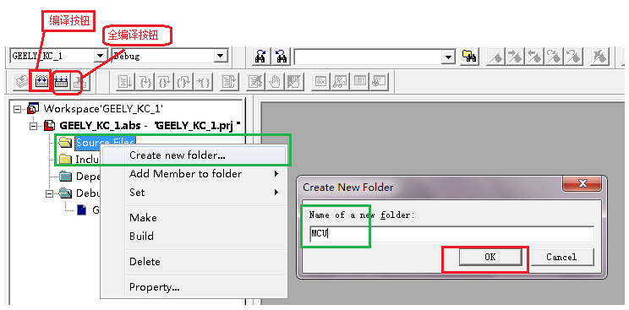

1. 加入文件成员，是的，一共就需要3个文件，其他文件不需要

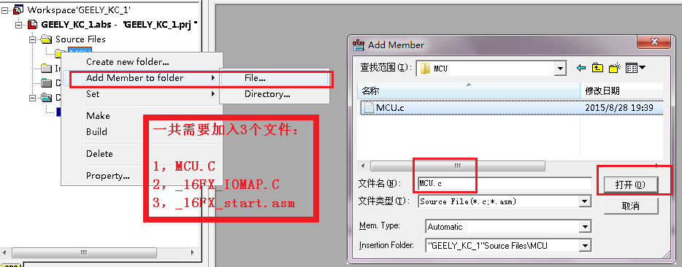

4.2 编译环境设定

1. 配置编译环境

警告等级选择：不能小于level_4,

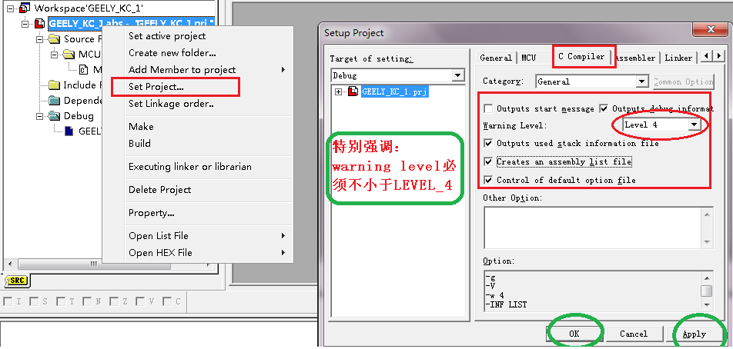

警告等级对应表如下：

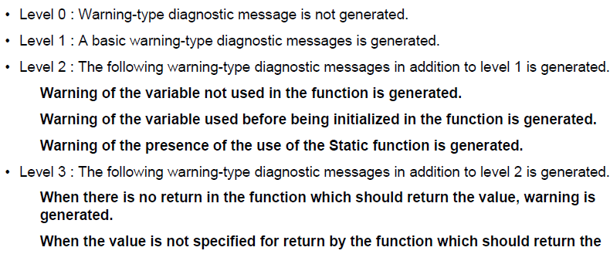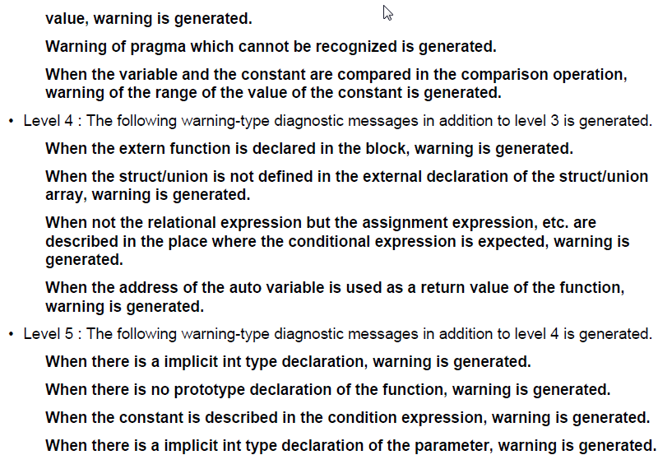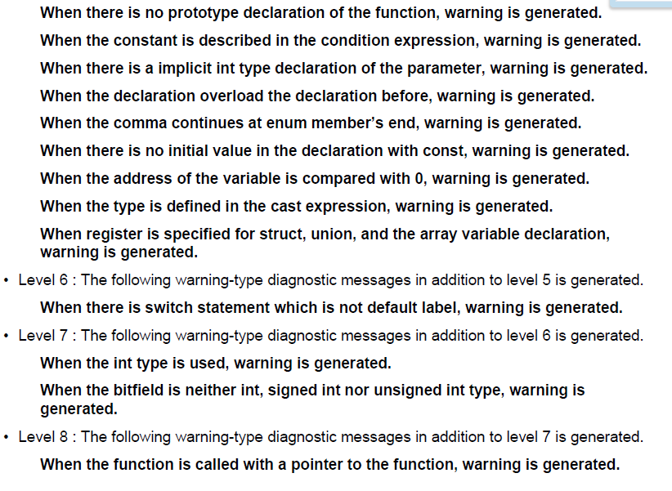

代码模式，选择中等模式：

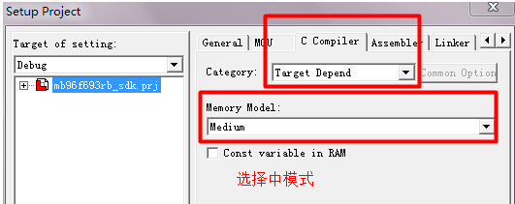

代码模式对应的数据属性地址长度和代码属性地址长度对应表：

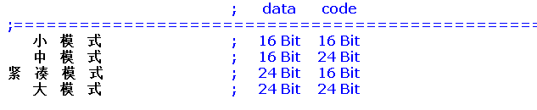

1. 添加包含目录，相对路径的开始点为编译工程所在的位置，所有跟MCU有关的文件包含只需要include “MCU.H”即可，其他不需要包含

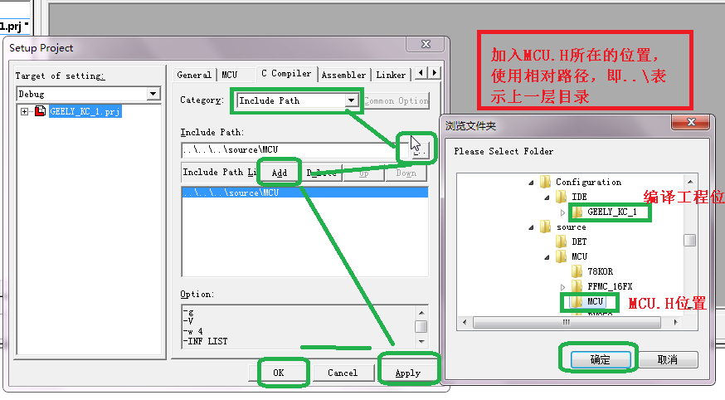

1. 注释符号//的使能

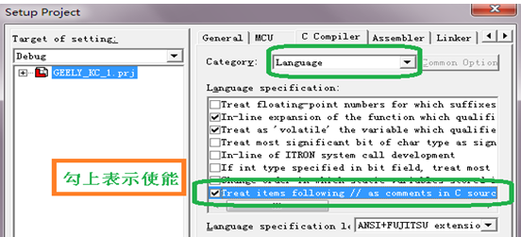

1. 链接选项设定

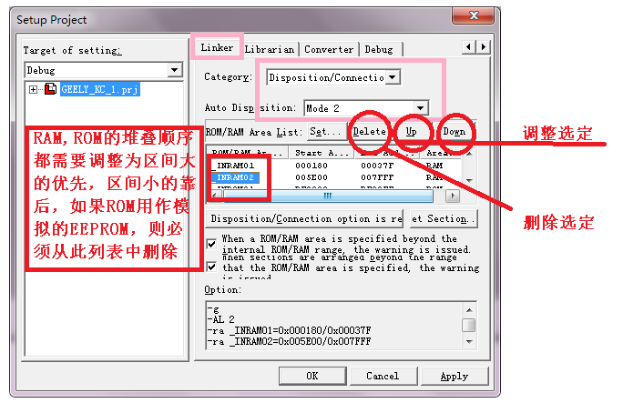

1. 配置常量section

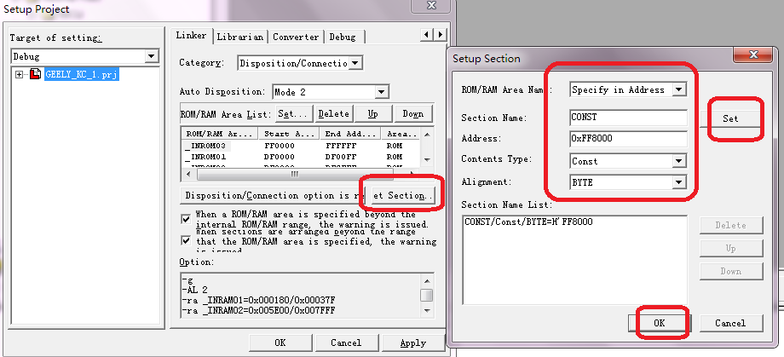

1. 输出文件格式配置

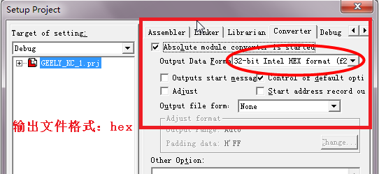

# 开发应用过程

5.1 创建硬件仿真工程

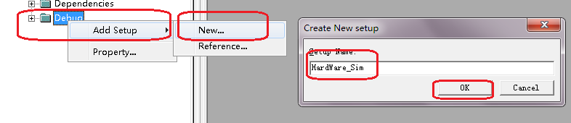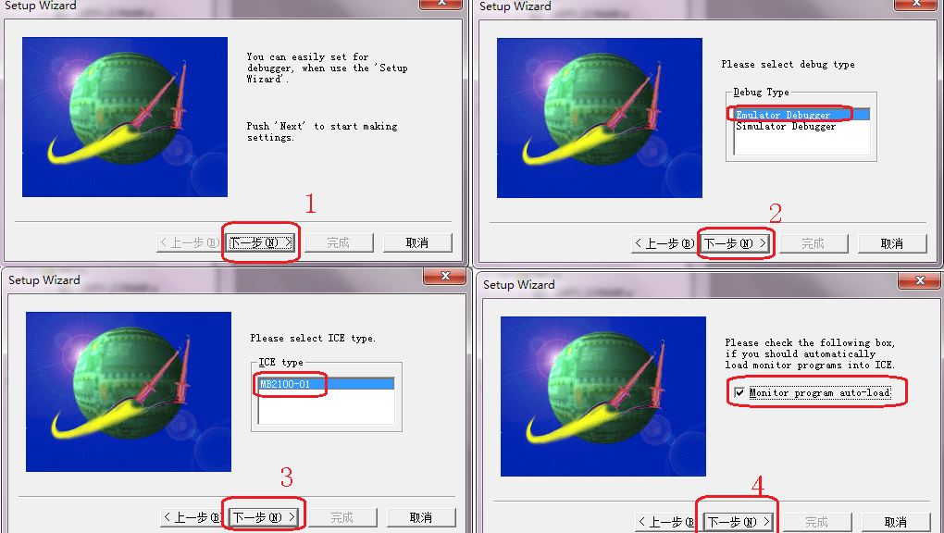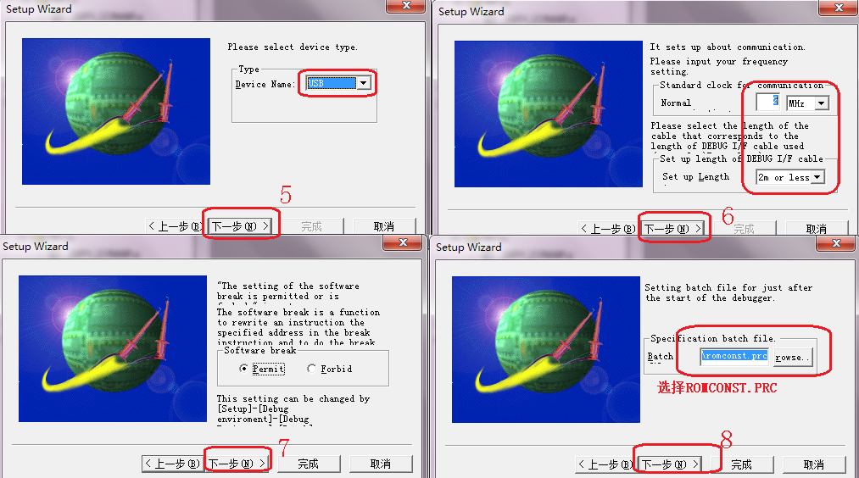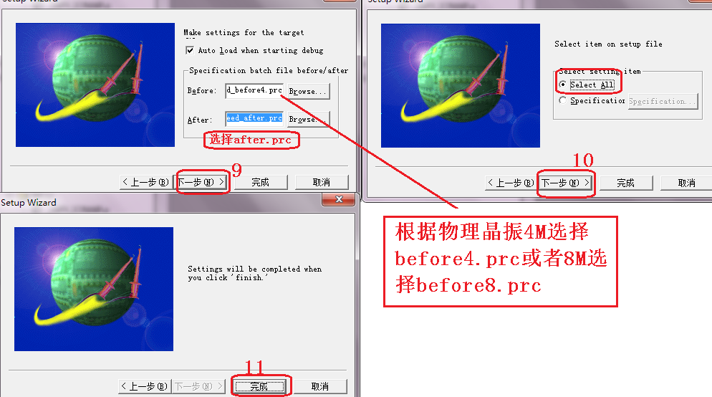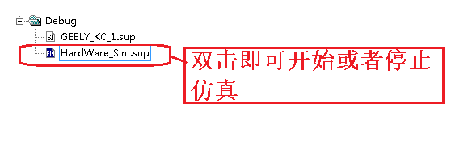

5.2 仿真接线

1. connector 正常供电
2. 连接原理图

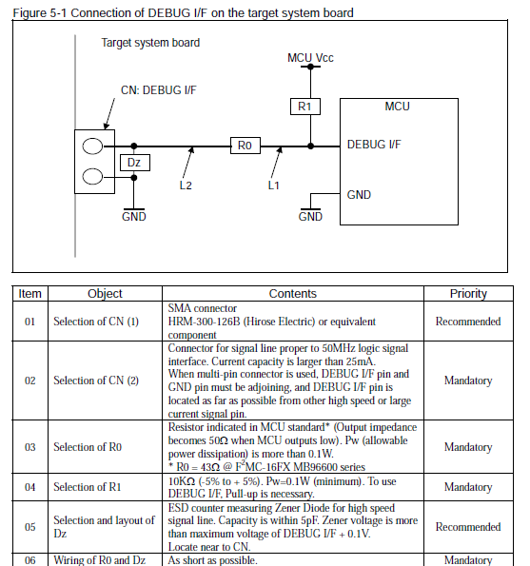

1. 实际连接图

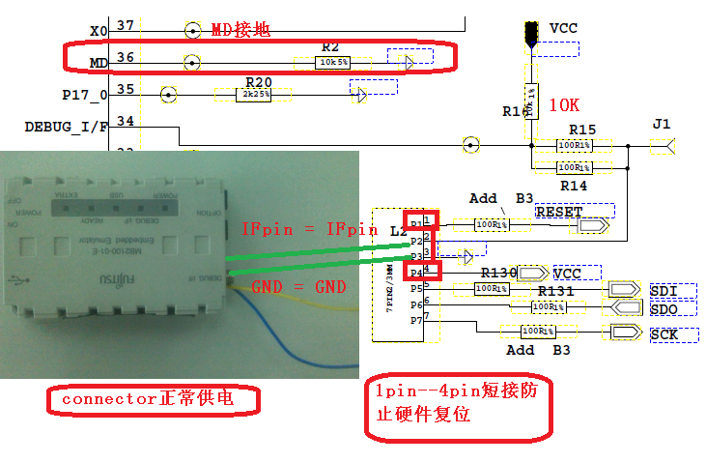

5.3 基本仿真操作

.

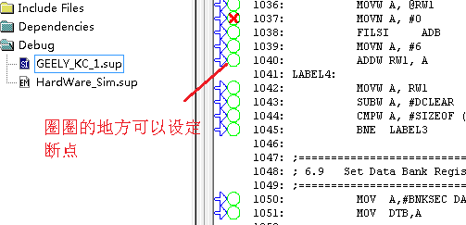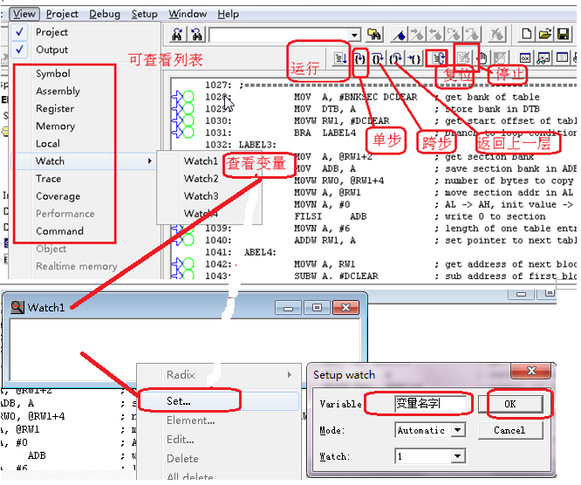

5.3 程序烧录

1. 打开烧录应用软件



1. 基本操作，

所有设定正常以后就可以开始烧录了！

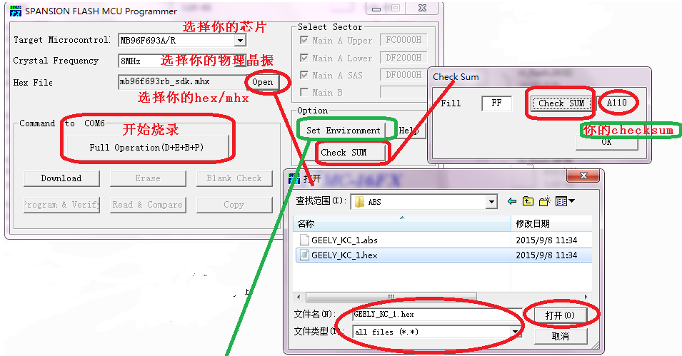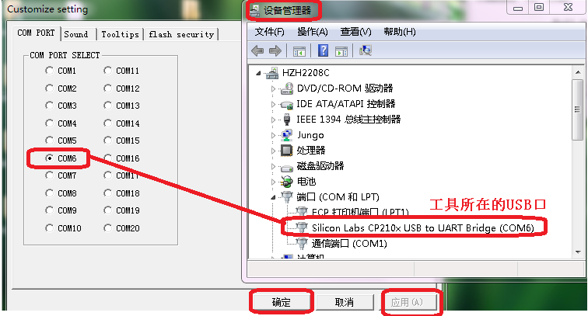

如何读取芯片上的数据：

步骤：

* + - 1. 连接好设备
      2. 按download，下载驱动到RAM中，ROM的数据不会被清除
      3. 成功以后，按copy按钮，将数据保存到你想要的位置即可
      4. Download成功以后，所有的按键功能都是可以用的，如擦除，编程对比等，，，，

1. 硬件连接原理图

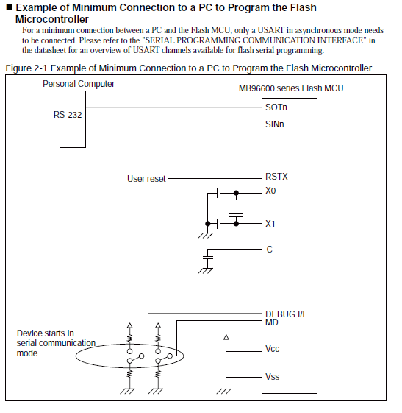

1. 实际硬件连接图

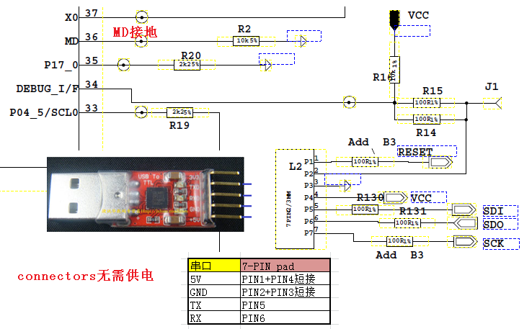

* 1. 程序checksum

1,16bit checksum请参照5.3的基本操作的checksum按钮

2,32bit checksum：用于产线发布的猫计算checksum

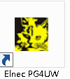

选择你的芯片，如MB96F673

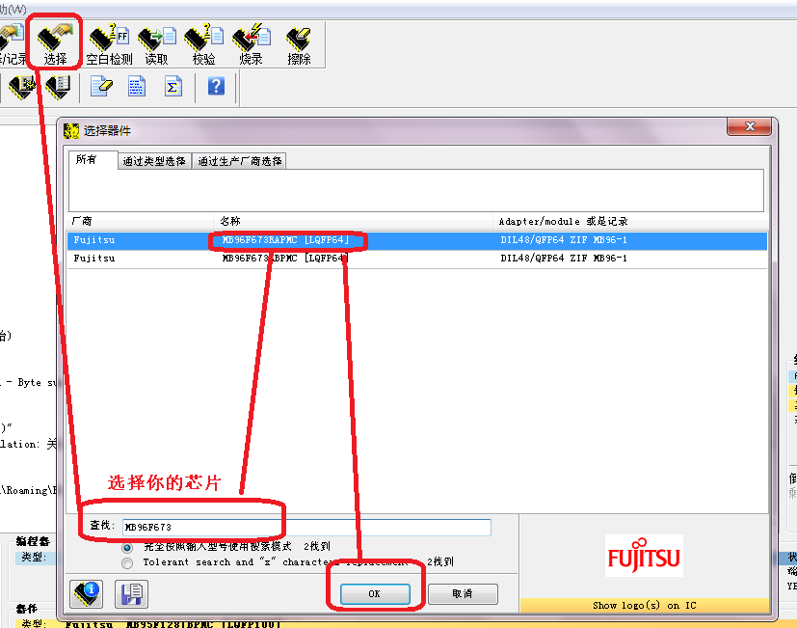

读入HEX文件

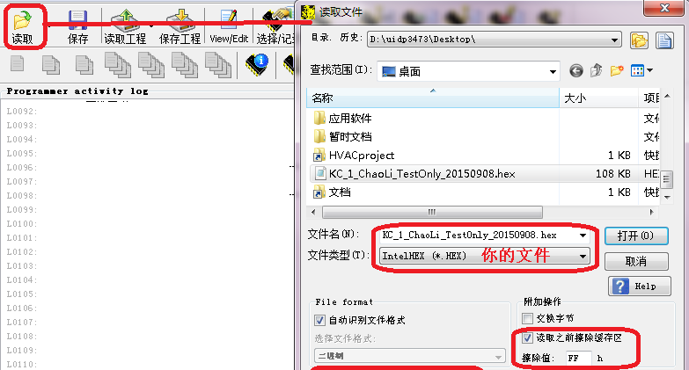

**注意：地址偏移需要重新填写**

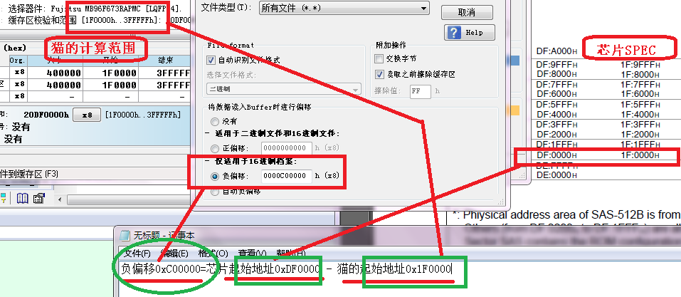

偏移量设定：

请根据实际芯片的有效ROM起始地址计算相应的偏移量！！！！！！

如MB96673偏移量为：

= 芯片ROM地址0Xdf0000 - 猫计算地址0x1F0000 = 0Xc0000。

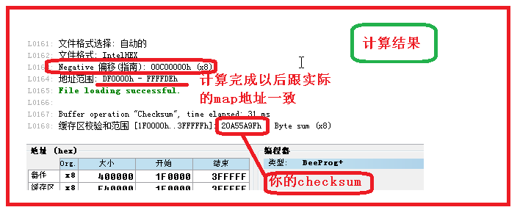

# 附录

1. 硬件手册参考

Y:\HVAC\4_HW Team\13-SPECIFICATION\EE_C_MCU\specs

1. 编译器与烧录工具

P:\RDSoftware\CC RD\CC_R&D SW Tools\1-3-Fujitsu IDE

1. 编译手册和汇编手册

P:\RDSoftware\CC RD\CC_R&D SW Tools\1-3-Fujitsu IDE\参考文档

1. 仿真命令文件

P:\RDSoftware\CC RD\CC_R&D SW Tools\1-3-Fujitsu IDE\仿真文件